Matinée du 10 décembre 2016

La lumière donnée aux bergers

Accueil :
Prénoms écrits sur étiquette dans le couloir avec prise de coordonnées…
Dans le calme sur fond de musique, les enfants sont invités à s’assoir parterre et les parents sur des chaises.

« Bonjour, comment vas-tu ? »
« Merci d’être venu »
« Viens dans notre maison »
« Viens dans notre chanson » (enfants, parents, animateurs)

Signe de croix

Afficher sur grand format le signe de croix

Chant : «ENFANTS DE DIEU »
Béni soit Dieu le Père, de Jésus le Seigneur,
Par son fils bien-aimé, il nous a tout donné,
Comme il est grand l’amour dont il nous a comblés
Pour que nous soyons appelés enfants de Dieu

Mot d’accueil
Thème de l’année : les éléments
Ce que nous avons vu la dernière fois : Récit de l’arche de Noé

LECTURE : Évangile selon Saint Luc 2, 8-12
Il y avait, dans cette même contrée, des bergers qui passaient dans les champs les veilles de la nuit pour garder leurs troupeaux.
Et voici, un ange du Seigneur leur apparut, et la gloire du Seigneur resplendit autour d’eux. Ils furent saisis d’une grande frayeur.
Mais l’ange leur dit: Ne craignez point; car je vous annonce une bonne nouvelle, qui sera pour tout le peuple le sujet d’une grande joie:
c’est qu’aujourd’hui, dans la ville de David, il vous est né un Sauveur, qui est le Christ, le Seigneur.
Et voici à quel signe vous le reconnaîtrez : vous trouverez un enfant emmailloté et couché dans une crèche.

Discussion :
Resituer le texte avec amont/aval annonciation/joseph/départ pour Bethleem et aval : étoile, rois mages…
Dans notre texte, une clarté enveloppe les bergers et les anges disent n’ayez pas peur : Jésus est une lumière, il nous délivre de la peur, c’est notre compagnon si nous avons peur (on peut faire le lien avec les anges gardiens qui nous protègent). La lumière révèle la vérité, c’est pour cela que cela délivre de la peur. La lumière c’est la vie : rien ne pousse sans soleil et sans chaleur. Jésus est la vérité, le chemin, la vie.
Chant des « anges dans nos campagnes » comme dans le texte. Les anges parlent de la joie : les juifs attendaient Jésus depuis longtemps, et nous depuis le début de l’avent, on se prépare pour se réjouir. On fera d’ailleurs une belle fête pour cela.
(En ce moment, c'est l'Avent! Savez-vous ce que cela veut dire?
Pendant le temps de l'Avent, on attend Jésus.
On se prépare et l'on pense à beaucoup de choses: le sapin, les guirlandes, les magasins décorés, la maison toute belle, les cadeaux,... Mais le plus important, c'est Jésus qui vient pour chacun; alors, chacun prépare son coeur pour l'accueillir.
Marie, elle aussi s'est préparée à accueillir Jésus. Elle s'y est préparée comme toutes les mamans du monde mais en plus, avec beaucoup de respect et d'amour car elle savait que son enfant venait de Dieu et qu'il serait Fils de Dieu.
Marie a attendu dans le silence et la prière.
Marie n'était pas seule dans cette attente. A côté d'elle, il y avait Joseph. Il aimait beaucoup Dieu et avait choisi d'aider Marie à élever Jésus.
Comme Marie et Joseph, nous pouvons, nous aussi, préparer notre cœur pour accueillir Jésus. Nous pouvons prendre un peu de temps tous les jours pour penser à lui, et cela, nous pouvons le faire n'importe quand, n'importe où, puisque l'important est à l'intérieur de nous.)

Jésus est la lumière, et jusqu'à Noël, le noir de la nuit gagne sur le jour, et avec l’arrivée de Jésus c’est la victoire de la lumière, les jours rallongent.
Les bergers sont les 1ers à adorer Jésus et à l’annoncer, nous aussi nous devons l’adorer, car il nous aime et nous éclaire.
Prière en petit groupe : Je vous salue Marie

Bricolage : Photophores

- 40 pots yaourts (haut)
- 40 frises
- 40 bougies chauffe-plat

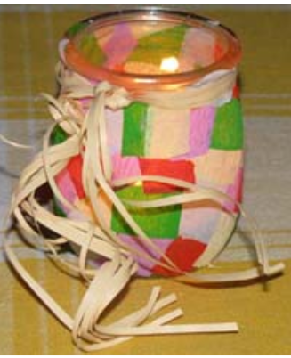

Coloriage x40

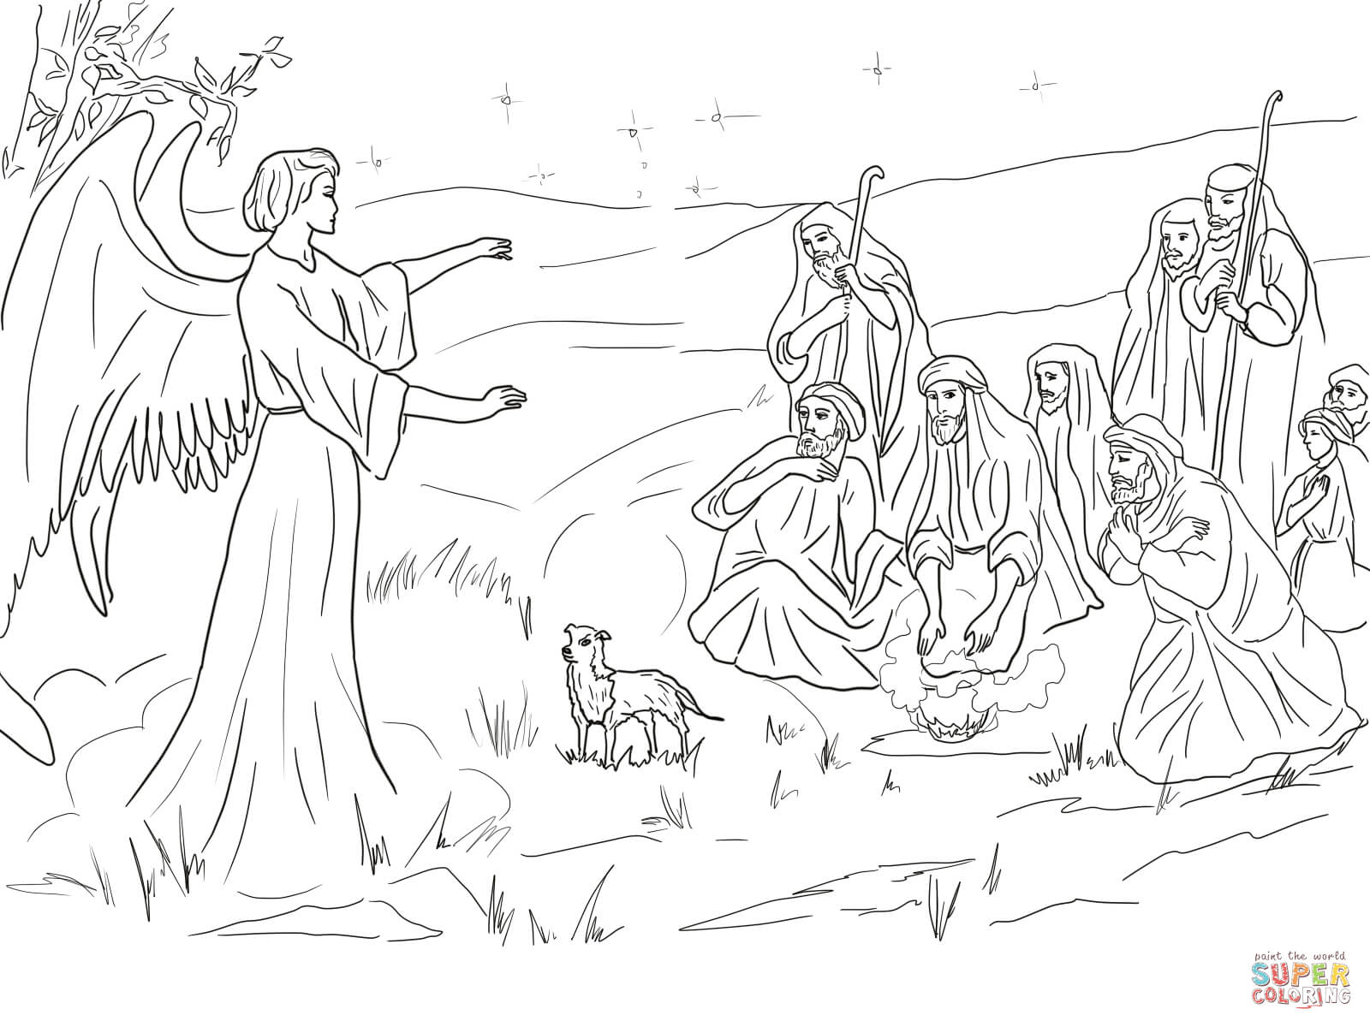

Prière devant la crèche :

Procession avec les bougies à l église : « Venez Divin Messie »

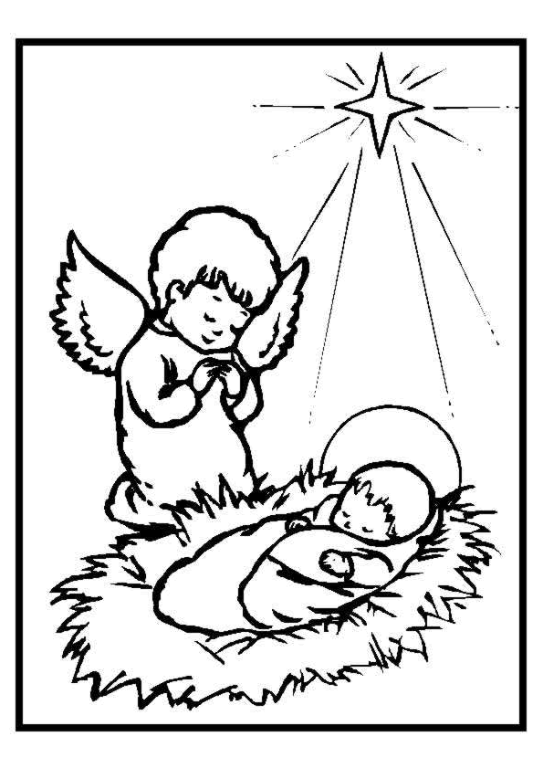
« Enfant Jésus Roi d’amour, j’ai confiance en ta miséricordieuse bonté.
Enfant Jésus, comme les bergers je m’approche de ta crèche et je t’aime.
Enfant Jésus, reste toujours près de moi, veille sur ma famille et sur ceux que j’aime.
Enfant Jésus, viens habiter mon cœur, apprend-moi à te parler et à t’écouter.
Enfant Jésus, aide-moi à mieux te connaître pour mieux t’aimer. Amen. »

Chant :
http://chants.ilestvivant.com/A-109485-jesus-mon-dieu-je-t-adore.aspx

« Jésus Jésus Mon Dieu Je t’adore »

Jésus, Jésus,
Mon Dieu je t'adore.
Jésus, Jésus,
Reçois ma prière.
Jésus, je te loue, en présence des anges.
Jésus, Jésus, mon Dieu, mon Seigneur.

